К участию в выставках-продажах и конкурсах не допускаются вязаные изделия со следующими дефектами:

- дефектами пряжи и нитей, возникающих вследствие низкого качества сырья,

- дефектами вязания (спущенные петли, нарушения петельного рисунка, штопка),

- дефектами отделки полотна (пятна, непрокрас, разнооттеночность, непроворсовка),

- дефектами набивки (непропечатка рисунка, несовпадение фигур, сдвиг рисунка, брызги краски, расплыв краски, затек вона, отпечатки рисунков),

- дефектами раскроя и пошива: (несовпадение линий крупного рисунка при соединении деталей, обрыв нитей в строчке, прорубка полотна по линии швов, разные длина и ширина рукавов, ширина плечиков, длина напульсников и манжет, длина и ширина ножек, длина и ширина бортов и концов воротника; перекос деталей и швов и разная длина боковых швов).
На выставке-продаже каждая работа должна сопровождаться этикеткой (этикетажем) со следующей информацией:
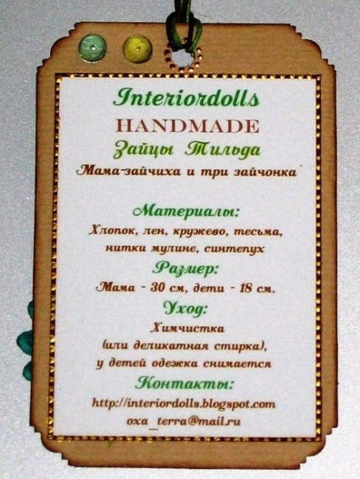
- Название изделия.
- Техника, материал.
- Рекомендации по уходу.
- Место производства (по желанию).
- Фамилия, имя автора (или название фирмы).
- Контактная информация (тел., e-mail).
- Цена изделия (по желанию).
Автор вправе выбрать любую форму этикетки, но обязательные условия: этикетка должна быть читабельной и аккуратной.

Процветания Вашему делу!

Памятка

«Требования к качеству
швейных изделий
и предметов ДПИ
для допуска к участию
на выставках-продажах»

Кызыл, 2016
Республиканский центр народного творчества и досуга,
e-mail: rcntd@mail.ru

Уважаемые мастера, дизайнеры, швеи и портные!
Представляем вашему вниманию основные требования к швейным изделиям и предметам декоративно-прикладного искусства.
Следование требованиям дает гарантию, что до наших потребителей дойдет только качественная продукция. Это повысит доверие к вам как к профессионалам своего дела и поможет создать благоприятный имидж вашему предприятию.
Данная памятка служит руководством не только для мастеров и дизайнеров, но и для членов экспертной комиссии, допускающей швейные изделия и предметы ДПИ к участию к конкурсам и выставкам-продажам.
1. Сувенирная продукция должна соответствовать следующим требованиям:
- хорошее качество исполнения;
- высокий эстетический и художественный уровень;
- презентабельная упаковка;
- соответствие ценовой политике, доступной для приобретения;
- соответствие теме выставки;
- обязательное наличие ценника.
Керамические изделия должны иметь красивый, ровный растек глазури, без затеков и наплывов, с гладкой, без засорок поверхность. Допускаются некоторая мелкая деформация ицек при условии, что данные пороки не портят внешнего вида изделия.
Деревянные изделия должны иметь гладкую полированную поверхность и ровную окраску без подтеков и царапин. Орнамент четкий, резьба одинаковой глубины. Изделие не должно иметь сколов, в столярных изделиях соединения должны быть плотными, швы заполированы, крышки плотно пригнаны, но открываться свободно, без особых усилий.
Изделия из папье-маше должны иметь блестящее лаковое покрытие без царапин и сколов.

2. Швейные изделия должны соответствовать следующим требованиям:
- использование качественного исходного материала;
- высокое качество проектирования (моделирования и конструирования) изделий;
- качество технологической обработки;
- презентабельный внешний вид изделия;
- качество технологической обработки узлов, швов и изделия в целом;
- качество посадки изделия на фигуре.
Правильную посадку изделия на фигуре характеризуют следующиепризнаки:
- гладкая поверхность полочек и спинки, отсутствие на них перекосов и заломов (морщин);
- отвесное положение краёв бортов полочек и боковых швов,
- горизонтальное положение низа изделия (за исключением моделей с асимметричным или фигурным низом),
- отсутствие участков натяжения ткани на поверхности деталей,
- отсутствие свободных складок на поверхности деталей из-за излишней ширины или длины соответствующих участков,
- правильное расположение воротника и лацканов - углы их не должны отгибаться, воротник должен быть без перекосов и плотно прилегать к горловине (за исключением вариантов моделей с отстоящей от шеи формой воротника),
- правильное расположение рукавов: они должны быть отвесными, параллельны линии полузаноса и не должны отклоняться вперед или назад; посадка рукавов должна быть равномерно распределена по окату без образования морщин;
- правильное расположение сторон шлицы спинки: они должны плотно прилегать друг к другу, не расходиться и не заходить друг на друга больше, чем предусмотрено в образце;
- правильное соединение подкладки и утепляющей прокладки с верхом изделия: верх изделия не должен быть деформирован из-за укорочения, обужения или перекоса подкладки.

Требования к качеству конструкции втачного рукава.
Хороший внешний вид и высокое качество посадки рукава в изделий достигается:
- соответствием размеров рукава размерам и форме руки;
- пропорциональным соотношением размеров рукава с размерами всего изделия;
- правильной ориентацией рукава относительно проймы изделия;
- увязкой размеров и формы оката с размерами и формой проймы;
правильным распределением посадки по окату.

3. Вязаные изделия должны соответствовать следующим требованиям:
- соответствие современному направлению моды по моделям;
- хорошее качество используемой шерсти;
- грамотное сочетание цветов и отделки;
- удобная конструкция;
- высокое качество исполнения;
- формоустойчивость;
- прочность окраски;
- минимальная усадка;
- устойчивость к истиранию;
- стабильность формы и размеров;
- гигроскопичность, воздухопроницаемость, теплопроводность (продолжение на обороте).

